Крупы не портятся, но ... как правильно хранить продукты
По словам экспертов, если вы решите запасаться крупой, то стоит закупиться цельными злаками. Они хранятся дольше, так как жирные кислоты в сердечнике зерна защищены оболочкой. Овсяная крупа, в отличие от хлопьев, проживут в два с половиной раза дольше, а нешлифованный рис хранится на полгода дольше, чем шлифованный. Да и более полезны такие крупы, ведь оболочка богата клетчаткой, минералы и витамины.
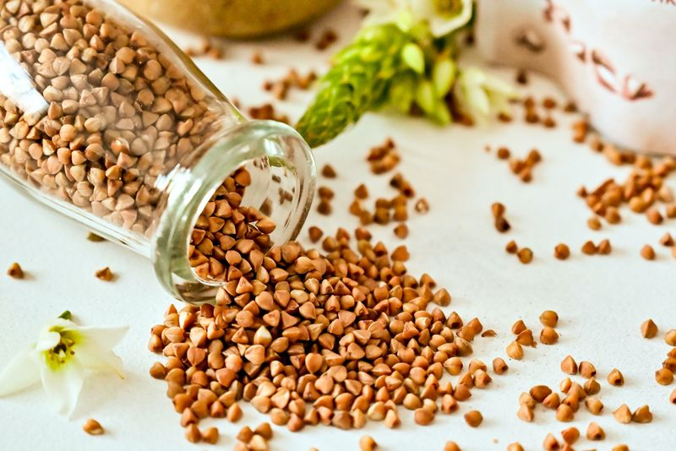
Но есть одна опасность, которая ждет всех запасливых, — насекомые. И кушать крупы, в которых поселились такие паразиты, нельзя. Не поможет ни перебирание зерна, ни варка. После себя личинки покидают шкурки, паутину, отходы пищеварения.
Кроме того, пока личинки размножаются, температура и влажность вокруг них растут, а тепличные условия идеальны для грибков. В таких крупах, макаронах, муке может селиться 250 видов плесени. Плесень в крупах почти не видна, при этом мельчайшие споры поражают все вокруг, сливаясь по цвету с зерном. Самые частые грибки в банках с крупами — розовая, серая и желтая плесени, выделяющие ядовитый афлатоксин.
Способы сохранить припасы макарон, гречки и гороха есть. Специалисты советуют для начала тщательно вымыть и обработать кладовую спреями от насекомых и плесени. Кроме того, они рекомендуют поддерживать на кухне влажность не более 14 %. Однако на обычной кухне это нереально. Но если макароны, крупы, бобовые уже закуплены на запас, попробовать сохранить их можно. Для этого нужно убрать их в максимально темное, прохладное и сухое место.
Сроком годности еды иногда не стоит верить. У соли, сахара, меда они, по сути, безграничны, а, например, у шоколадных плиток с начинкой, наоборот, часто завышены.
Эксперты также советуют замораживать продукты. В частности, это можно делать с хлебом, орехами, зеленью и, конечно, мясом. Причем чем больше кусок, тем дольше он будет храниться. Именно поэтому кусковое мясо может лежать в морозилке пару лет, а фарш — не более месяца. Замораживать мясо желательно в плотных пакетах, а еще лучше — запечатать в вакуум.
В целом, способов сохранить продукты с умом очень много. Хотя так ли уж это и нужно, если речь не идет о запасах, купленных на большой распродаже? Ведь скупают же товары в период паники и неопределенности и, как правило, по рекордно высоким ценам. Так и стоит ли оно того?

УЗ «Дятловская ЦРБ» врач общей практики Оберюхтин М.Д.

